KLOKKEN | MANDAG  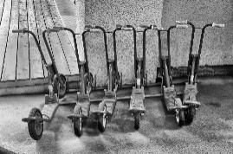 | TIRSDAG | ONSDAG | TORSDAG | FREDAG
7.30-8.15 | SFO  frokost kl 8.00 | SFO  frokost kl 8.00 | SFO  frokost kl 8.00 | SFO  frokost kl 8.00 | SFO  frokost kl 8.00
8.30-13.00 (13.30) Torsd. | Skole | Skole | Skole | Skole | Skole
13.00 | SFO  krysse inn | SFO  krysse inn | SFO  krysse inn | SFO (13.30)  krysse inn | SFO  krysse inn
13.10-14.10.  (14.30 TORSDAG | Utelek/AKTIVITET  KUNST & HÅNDVERK   | Utelek/AKTIVITET  JUST DANCE  BASKET M/YBBK for påmeldte.   | Utelek/AKTIVITET  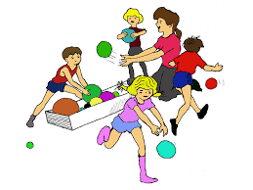 GYMSAL |   Utelek/AKTIVITET  LYDBOK   | Utelek/AKTIVITET  BINGO  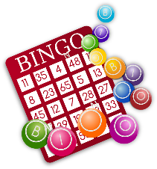
14.10-14.40 | KANTINEN  Youghurt& musli el.knekkebrød | KANTINEN  VARM MAT | KANTINEN  SMØRELUNSJ | KANTINEN  ( 14.30-15:00)  VARM MAT | KANTINEN  SMØRELUNSJ
14.30-15/15.30 | LEK UTE OG INNE | Frilek inne & ute  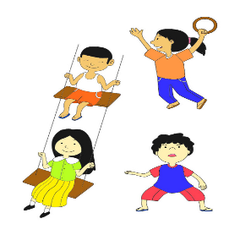 | FRILEK INNE OG UTE | KANTINEN 14:30-15:00  INNE OG UTELEK | FRILEK  FILM NOEN GANGER  
16.30 | SFO stenger | SFO stenger | SFO stenger | SFO stenger | SFO stenger

